Министерство просвещения Российской Федерации

Всероссийский дистанционный конкурс среди классных руководителей

на лучшие методические разработки воспитательных мероприятий

Муниципальное бюджетное общеобразовательное учреждение средняя общеобразовательная школа № 11 имени Николая Алексеевича Свистунова
села Беноково муниципального образования Мостовский район
Краснодарского края

Тематическое направление:

духовное и нравственное воспитание

АГИТ-УРОК
«ЖИЗНЬ- ВЕЛИЧАЙШАЯ ЦЕННОСТЬ»

Разработала: Брюхова Татьяна Валентиновна,
учитель технологии, музыки, ИЗО,ОПК,
I категория

Тематическое направление, тема воспитательного мероприятия и обоснование ее выбора (актуальность)

Агит -урок «Жизнь- величайшая ценность» представлен в рамках тематического направления по духовному и нравственному воспитанию.
Ежегодно наркотики убивают 70 тысяч человек в России (данные ФСКН РФ). За последние десять лет от наркотиков в России погибли почти миллион молодых россиян. Наркомания представляет серьезную угрозу экономическому процветанию, здоровью населения и национальной безопасности России. Государственный научный центр психиатрии и наркологии Минздравмедпрома РФ сообщает, что среди подростков в возрасте от 14 до 18 употребляли наркотические и токсические вещества, , 56% мальчиков и 20% девочек хотя бы один раз в жизни.
Поэтому разработка мероприятий по профилактике употребления ПАВ и различного рода зависимостей (алкоголь, табакокурение) у подростков является одним из приоритетных направлений . Актуально, чтобы дети от своих ровесников узнавали о здоровом образе жизни, о том, как можно самовыразиться, проявить себя в спорте, творчестве, социально значимой деятельности.
В Стратегии развития воспитания в Российской Федерации на период до 2025 года в числе основных направлений развития воспитания отмечена важность «содействия формированию у детей позитивных жизненных ориентиров и планов». В условиях современности важно привлечение детей к участию в социально значимых проектах и акциях, в волонтерском движении.
Агит -урок «Жизнь- величайшая ценность» является частью социально-значимого проекта ,проводимого на базе школы в рамках акции «Уроки для детей и их родителей»,выступая, тем самым, не отдельным явлением, а звеном в системе мероприятий школы, направленных на привитие подросткам жизнеутверждающих ценностей.
Актуальность выбора данной тематики состоим ещё и в том, что оно направлено на профилактику суицидальных явлений в подростковой среде . В рамках курса ОПК и в воспитательной системе классного руководителя парциально использована Программа «Спаси и сохрани» по профилактике интернет- зависимости и суицидального поведения среди учащихся» (Призер регионального этапа (IIместо) Всероссийского конкурса в области педагогики, работы с детьми и молодежью до 20 лет «За нравственный подвиг учителя»,2018г.). Автор- протоиерей Виталий Трункин, учителем ОПК высшей категории.
Формирование единого воспитательного пространства, в котором жизнеутверждающие традиционные ценности призваны защитить наших детей от негативных явлений действительности, происходит в сотрудничестве, в том числе, с традиционными религиозными общинами. Это направление работы отмечено в Стратегии развития воспитания в Российской Федерации на период до 2025 года .
Все вышеизложенное наглядно иллюстрирует актуальность и практическую значимость выбранной темы мероприятия.

Целевая аудитория воспитательного мероприятия (с указанием возраста/класса)
Агит- урок «Жизнь- величайшая ценность» разработан для учащихся 8-11 классов. Ведущие, члены агитбригады - ученики 10 и 11 классов из числа волонтеров.

Роль и место воспитательного мероприятия в системе работы классного руководителя (связь с другими мероприятиями, преемственность)
Данное воспитательное мероприятие является одной из форм профилактической работы в рамках Акции «Уроки для детей и их родителей». Проведению агит-урока «Жизнь- величайшая ценность» предшествовала не только воспитательная. но и образовательная работа классного руководителя . Являясь учителем ОПК, я проводила со старшеклассниками информационные беседы во время внеурочных занятий, в том числе, по вопросам «Что такое грех?» , «Отношение христиан к жизни, как к Дару Божиему», «Ценность человеческой жизни « и пр.Ученики приняли участие в краевом конкурсе видеороликов «Жизнь как ценность».Прошла встреча родителей учащихся со священнослужителем, на которой, в числе прочих, обсуждался вопрос о важности здорового образа жизни для душевного благополучия ребенка. Для учащихся 8-11 классов были организованы встречи с работниками районного наркологического кабинета.
Агит- урок «Жизнь- величайшая ценность» стал своеобразным промежуточным итогом всех перечисленных мероприятий. позволил систематизировать полученную информацию (см. схему 1). Для зрителей агит–урок послужил иллюстративным материалом с высоким коэффициентом психологического воздействия. Данное мероприятие побудило ребят проявить инициативу и подготовить общешкольный флеш-моб антинаркотической направленности (Приложение 1).

Схема 1.
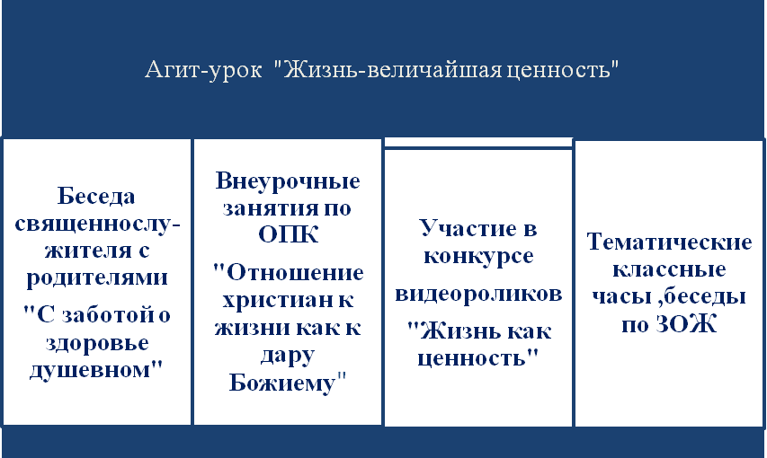

Цель, задачи и планируемые результаты воспитательного мероприятия
Цель: способствовать формированию знаний о связи различных зависимостей (табакокурение, алкоголизм) с наркоманией и об их пагубном влиянии на здоровье и жизнь человека.
Задачи:
1. Сформировать представление о вредных привычках (алкоголь, табакокурение), как первом шаге к наркозависимости, к моральному и физическому уничтожению личности.
2. Воспитывать активную жизненную позицию, ответственное отношение к своему здоровью.
3. Сформировать группу «положительных лидеров», как примера реализации личностных устремлений подростка через спорт, творчество социально полезную деятельность.

Форма проведения воспитательного мероприятия и обоснование ее выбора
Форма проведения мероприятия- агитационный урок (далее- агит- урок)
Само слово « Агита́ция» произошло от латинского agitatio — приведение в движение. Именно таким мы видели наш урок. Это динамичная форма подачи информации : перестроение участников, использование коротких стихотворных форм и пр. Движение к цели, движение вместе, движение к жизни- такова была идея выбора данной формы мероприятия. Но, как всякий урок, она предполагала и четкое построение подачи материала, и участие «учеников» (зрителей).

Педагогические технологии, методы, приемы, используемые для достижения планируемых результатов
В основе – технология коллективного творческого дела (КТД) и здоровьесберегающие технологии.
Использовались игровые методы (инсценировка «Свечи»,участие агитбригады), метод опосредованного воздействия (педагог влияет на личность ребенка через коллектив),метод воспитывающих ситуаций. В ходе мероприятия применялись информационно-коммуникативные технологии (ИКТ),был организован просмотр видеоролика.
Учителем были использованы такие формы воспитательной работы, как профилактическая беседа, информационное сообщение.
Среди педагогических приемов:
-создание проблемной ситуации (слушателям предоставили информацию, а вывод делать самим);
- мониторинг изменений отношения школьников к обсуждаемому процессу.

Описание этапов подготовки и проведения мероприятия.
При подготовке к проведению агит-урока можно выделить следующие этапы:
-мотивационный;
-этап накопления идей;
-этап коллективного планирования;
-информационно-операционный, деятельностный этап;
-этап проведения мероприятия;
-оценочно-аналитический этап.
На мотивационном этапе учитель организует для учащихся просмотр видеороликов антинаркотической, социальной направленности. В ходе беседы по итогам просмотра классный руководитель подводит ребят к мысли о том, что нельзя оставаться пассивным наблюдателем за тем, как всё больше сверстников оказываются в плену наркотического дурмана.
Коллективное обсуждение, «мозговой штурм» по выбору форм и методов проведения мероприятия проходит на этапе накопления идей. Интересно использовать здесь прием «защита позиции», когда каждому ученику дается одна минута для того, чтобы он высказал свое мнение, предложил свой вариант организации КТД и пр.
При коллективном планировании классный руководитель помогает ребятам оформить сценарий . В случае малокомплектного класса все ученики входят в организационный совет мероприятия.
Очень важен информационно-операционный, деятельностный этап. В него у нас вошли следующие мероприятия:

№ | Вид деятельности, тема | Цель
1 | Выставка рисунков-плакатов «Мы-за здоровый образ жизни!» | Формирование у подростков ценностного отношения к своему здоровью, к жизни .
2 | Выпуск информационных листков  «Береги себя!» | Объективное информирование о последствиях употребления наркотических веществ, пропаганда ЗОЖ
Были приглашены гости (представители администрации школы, родители) и выступающие (представители районного наркологического кабинета).
На информационном стенде школы была размещена афиша предстоящего мероприятия.
После проведения агит-урока состоялся оценочно-аналитический этап, в ходе которого было заслушано мнение гостей мероприятия из числа взрослых (директор школы, представители родительской общественности), а также мнение старшеклассников –зрителей.
Интересна и значима такая форма работы на этом этапе, как итоговая мини-беседа «Твоя оценка»,в ходе которой участники прошедшего мероприятия делятся своими чувствами, эмоциями, осуществляют оценку и самооценку действий.
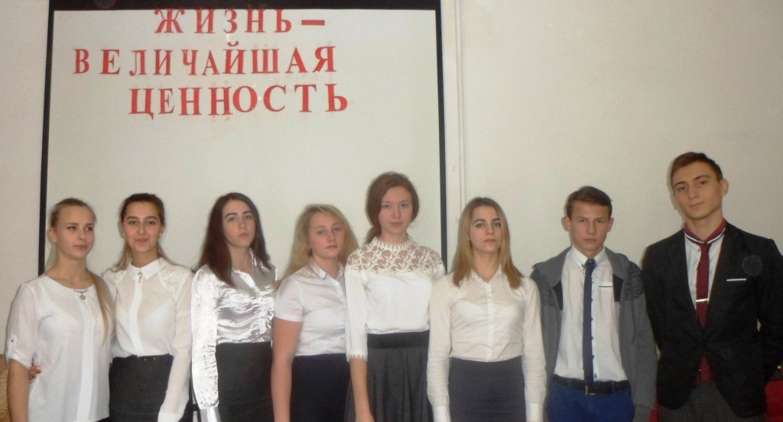

СЦЕНАРИЙ
АГИТ-УРОКА «ЖИЗНЬ- ВЕЛИЧАЙШАЯ ЦЕННОСТЬ»

- Цель урока: способствовать формированию активной жизненной позиции, ответственного отношения к своему здоровью через ознакомление с пагубным влиянием наркотиков на жизнь человека.
- Место проведения: актовый зал школы
- Аудитория: учащиеся 8-9 классов
- Приглашенные: __________________________________
План агит- урока
- Ι. Введение в тему.
«Зависимость- не пустяк!» - агит-монтаж с презентацией.
- ΙΙ. Просмотр видеоролика
- III. Выступление специалиста.
- IV.Сценка «Свечи»
- V. Финал. Выступление агитбригады «Ты- человек, ты- личность!»
Ход агит-урока

Звучит современная ритмичная музыка.
ВЫХОД Агитбригады (2мин.).
После исполнения ряда синхронных танцевальных движений и перестроения Агитбригада поднимает плакаты со словами:
ЖИЗНЬ- ВЕЛИЧАЙШАЯ ЦЕННОСТЬ!
В1-.Дорогие друзья. давайте поблагодарим нашу Агитбригаду дружными аплодисментами. (зрители аплодируют. Агитбригада расходится на две стороны сцены)
В2- Всем, кто собрался сегодня в этом зале, мы говорим
ВВ(хором)- Здравствуйте!
В1- ЗДРАВСТВУЙТЕ, и верьте, что лучшее- ещё впереди!
В2- ЗДРАВСТВУЙТЕ! И помните, что вы- человек, вы- личность! И у вас всегда есть ПРАВО ВЫБОРА!
В1 –ЗДРАВСТВУЙТЕ и радуйтесь каждому дню, каждой минуте. Это Ваша жизнь, и она прекрасна!
В2. -Жизнь- величайшая ценность,
ВВ. -БЕРЕГИ её!
(тревожная музыка, сперва громко, затем, как фон)
В. От чего же беречь, спросите вы?
В- вот об этом мы и будем говорить сегодня.
(выходят ЧТЕЦЫ)
1-То,что угрожает нашему здоровью,
Угрожает и нашей жизни.
Тебе кажется, что одна маленькая сигарета-
Это пустяк? НЕТ! Это не так!
2-Баночка пива- что же тут страшного?
Оно безалкогольное, оно не опасное,
Я просто попробую, ведь это пустяк..
НЕТ! Это не так!
3. Пожар, который погубит целый город,
Может начаться от одной маленькой спички,
От огонька, зажженного небрежно
Просто так. И тут ты НЕ скажешь
Что это-пустяк!
4- Твоя жизнь, твое будущее,
Мечты, надежды, планы
Могут сгореть в огне
Наркотического дурмана
5-Если ты куришь,
употребляешь алкоголь-
В крепость твоего здоровья
Пробрался враг!
Имя ему- ЗАВИСИМОСТЬ.
И это- уже не пустяк!
____________________
видеоролик о вреде наркотиков (3мин)
________________________________
Выступление представителя наркологического кабинета
Выступающий: Здравствуйте, дорогие ребята, уважаемые взрослые.Меня зовут____________________________________. Я работаю _____________________________________________________.
На сегодняшней встрече, которая проходит в таком немного необычном формате, меня попросили рассказать вам о том, что надо знать вам, совсем юным, чтобы не сделать роковой шаг в наркотическую пропасть.
(далее идет выступление -7 мин)
___________________________________________________
ЧТЕЦЫ (под презентацию)
1.Действительно, наркомания- это злейший враг, который захватил молодежь, это проблема, которая волнует каждого.
2.Вы только задумайтесь! Сейчас во всём мире уже каждый третий человек- наркоман. А как дела обстоят у нас, в России?
3- сегодня наркотики употребляют 7,3 миллиона человек.
4- 20 процентов всех наркозависимых в нашей стране - это школьники. 60% - молодежь в возрасте от 16 до 30 лет. Остальные 20% - это люди старше тридцати.
- По статистике, один наркозависимый привлекает к употреблению психотропных веществ 13 - 15 человек.
- наркотики являются причиной 70-80% случаев молодежной смертности
1- За последние пять лет от наркотиков в России погибли около 350 тысяч молодых людей в возрасте от 15 до 34 лет, а за десять лет — почти миллион молодых россиян.
2-Согласитесь, это страшно. Это даже страшнее войны! Ведь «белая чума» уносит каждый день тысячи жизней девушек и юношей, тех, кому в ХХI веке защищать нашу Родину.
3-Но будет ли им нужна эта самая Родина, если некому будет жить на этой земле!
Сценка «Свечи»( в постановке агитбригады 11 класса)

В1-Волна «белой чумы» захлестнула уже весь мир, она завладела душами многих людей, в этом числе и наших друзей …
В2-И сегодня мы должны бороться с ней, приложить все возможные усилия, чтобы сохранить нашу планету Земля для будущих поколений
(начинает звучать маршевая,бодрая музыка-фон)
АГИТБРИГАДА выходит и выстраивается на сцене. Чтецы располагаются внизу.
-Ты-человек,ты-личность
Помни это.Не поддавайся искушению,
Принимай верное решение
Скажи решительно : НЕТ! (В Агитбригаде поднимают плакат со словом НЕТ)
2- Наркотикам,
3-Алкоголю
4-Курению (Агитбригада поднимает плакаты со словами
соответственно)
1-А если у кого-то есть сомнения,
В душе обида, ты всё видишь в черном цвете..
Запомни!
Дни прекрасны даже эти.
2-Ты-человек
Для мира ты-драгоценность
И жизнь твоя-величайшая ценность! – (Агитбригада поднимает плакаты со словами соответственно)
ПЕРЕСТРОЕНИЕ НА ФИНАЛ(к песне)
ЧТЕЦЫ:
1.Серьезно с вами мы сегодня говорили
О том, чтоб вы всегда здоровы были,
2.Дружи со спортом,
развивай свои таланты!
3.Мы- будущее мира
Мы- атланты!
4.Что ждет нас впереди?
Ответ нам ясен
(все хором)Прекрасен человек
И мир- прекрасен!
Песня «Ты- человек!»(исполняет агитбригада)

Ресурсы, необходимые для подготовки и проведения мероприятия (кадровые, методические, материально-технические, информационные и др.)
1. Организационные условия.
К сотрудничеству привлечены: социальный педагог, классные руководители 8-11 классов, сотрудник наркологического кабинета .
2. Научно-методические условия.
Подборка методических разработок, материалов по профилактической работе (для классного руководителя).Из числа печатных изданий- книга Вороновой Е.А. Здоровый образ жизни в современной школе: программы, мероприятия, игры / Е.А. Воронова. – Ростов н/Д: Феникс. 2009. – 245 с.
Буклеты информационные «Что такое ЗОЖ?».
3.Материально-технические условия.
Кабинет, стулья, столы, ИКТ, презентация по теме мероприятия (Приложение 2) , подборка видеороликов (53.мвд.рф›…наркомании/банк-антинаркотической…), плакаты, свечи-«таблетки», фонограмма песни «Ты- человек» из к/ф "Приключения Электроника", слова Ю. Энтина, музыка Е. Крылатова.

Рекомендации по использованию методической разработки в практике работы классных руководителей.
Агит-урок «Жизнь- величайшая ценность» рекомендован для проведения в качестве открытого внеклассного мероприятия для 10-11 классов.
Универсальность предложенного мероприятия состоит в том, что оно может быть проведено и как итоговое, и как стартовое при планировании работы по профилактике вредных привычек, суицидальных наклонностей в подростковой среде.
Агит-урок «Жизнь- величайшая ценность» имеет практическое значение ,как форма работы по «формированию внутренней позиции личности по отношению к окружающей социальной действительности» (Стратегия развития воспитания в Российской Федерации на период до 2025 года).

